Ein cooler, fächerübergreifender Vormittag für die 1AK
(beteiligte Gegenstände: Mathe, UNCO, PBSK, WINF)
- Nachfolgend sehr Ihr eine Karte über die aktuellen Parkplätze der Wiener Park&Ride-Anlagen. Löst folgende Aufgaben dazu:
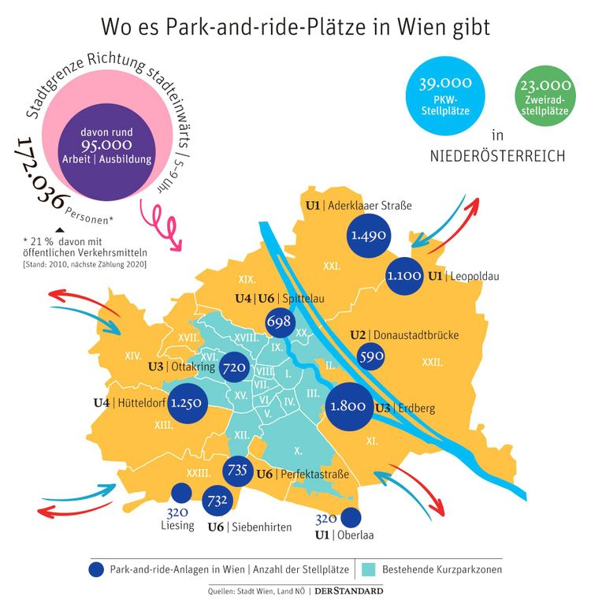

  - Wie viele Park&Ride-Anlagen gibt es aktuell in Wien: ______________________________
  - Nennt die größte davon: ______________________________________________________
  - Wie viele Stellplätze gibt es im 16. Bezirk: ________________________________________
  - Errechnet die Summe der Stellplätze von Favoriten und Liesing: ______________________
  - Wie viele Fahrzeuge können in den Wiener Park&Ride-Anlagen abgestellt werden: _______
  - Gibt es im 21. und 22. Bezirk mehr oder weniger Stellplätze als im restlichen Wien: ___________________________ Um wie viel: ____________________________________
  - Berechnet die durchschnittliche Anzahl der Parkplätze aller Wiener Park&Ride-Anlagen: __________________________________________________________________________

- Recherchiert im Internet, wie viele eurer Gruppenmitglieder im Jahr 2023 an welchem Wochentag Geburtstag haben (Montag bis Sonntag) und vervollständigt nachfolgende Tabelle. Erstellt eine übersichtliche Excel-Tabelle
Wochentag | Name | Anzahl (gesamt)
Montag
Dienstag
Mittwoch
Donnerstag
Freitag
Samstag
Sonntag
Zeichnet jetzt ein Säulendiagramm nach absoluten Zahlen mit euren ermittelten Werten. Verwende die Excel-Tabelle und erstelle ein Diagramm in Excel
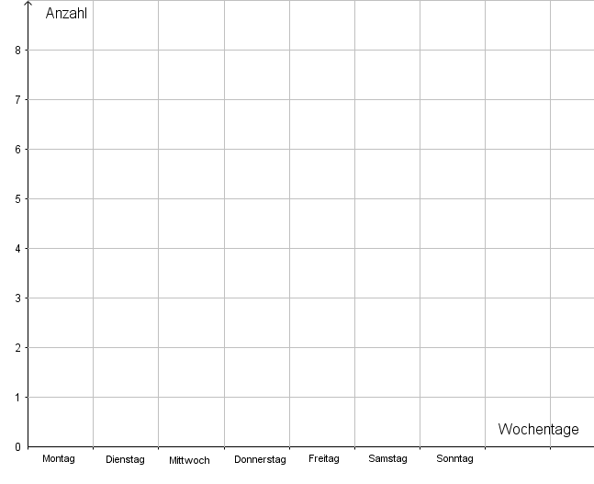

- Messt von allen Gruppenmitgliedern die Länge der Arme von Mittelfinger zu Mittelfinger. Tragt die Länge in Metern/Zentimetern in die Tabelle ein. Berechnet dann die Summe der gesamten Länge in Zentimeter und errechnet abschließend den Mittelwert eurer Längen in Zentimetern.
Bearbeite diese Aufgabenstellung auch in Excel.
Name | Länge in Meter | Länge in Zentimeter | Summe der Länge in cm | Mittelwert in cm

- Nachfolgend sehr Ihr einige Uhrzeiten weltweit im Vergleich. MEZ steht für Mitteleuropäische Zeit und ist jene Zeit, die wir in Österreich haben. Löst folgende Aufgaben dazu:
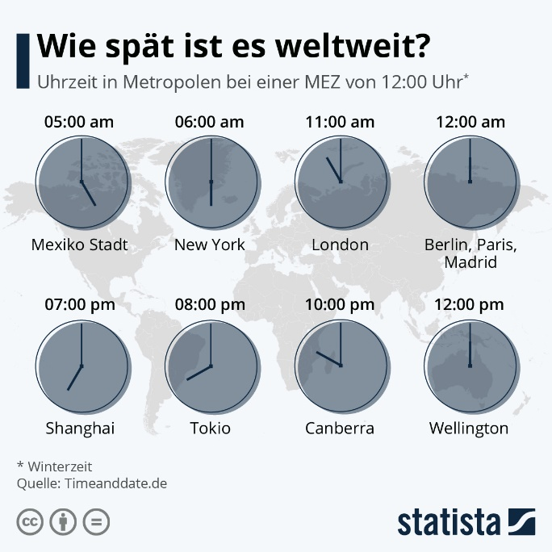

  - In welcher Stadt ist es am spätesten/am frühesten: ________________________________
  - Wie viel Stunden Zeitverschiebung gibt es von Wien zu Paris: _________________________
  - Nennt den Zeitunterschied zwischen New York und Canberra in Stunden und Minuten: __________________________________________________________________________
  - Um wie viele Stunden müsst Ihr die Zeit zurückstellen, wenn nach London fliegt: _________
- Ihr seht eine Karte der Schiregion Schladming. Löst folgende Aufgaben dazu:
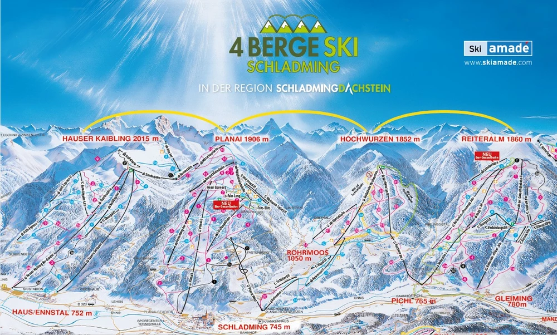

  - Erstellt eine Reihenfolge vom niedrigsten zum höchsten Berg: ________________________
  - Erstellt eine Reihenfolge der Gemeinden. Startet bei der Gemeinde, die am nächsten zum Meer liegt: _________________________________________________________________
  - Errechnet die Gesamtsumme der vier Schiberge in Kilometer: ________________________
  - Um wie Meter liegt Rohrmoos höher als Haus/Ennstal: _____________________________
  - Wie viele Meter muss ein Schifahrer/SnowboardfahrerIn hinunterfahren, wenn er/sie von der Hochwurzen nach Pichl fahren will: _________________________________________

- Helft mir bitte mithilfe des folgenden Fahrplans bei der Planung meiner Reise:
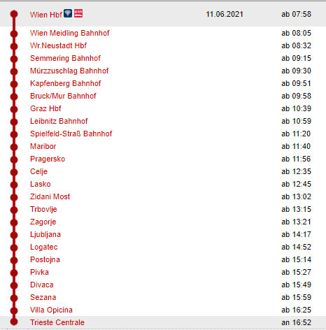

- Wie viele Stationen muss ich von Wien Meidling nach Ljubljana fahren: ________________
- Wie lange dauert diese Fahrt in Stunden: ________________________________________
- Ich überlege zuerst in Graz einen Stadtrundgang zu machen und dann erst am nächsten Tag weiter nach Ljubljana zu fahren. Wie lange dauern beide Fahrten in Minuten (bitte beide Strecken getrennt voneinander angeben): ________________________________________
- Meine Freundin hat mir erzählt, dass auch Triest sehr schön sein soll. Welche Fahrtdauer von Ljubljana muss ich einplanen? Errechnet mir spaßhalber diese Zeit auch in Sekunden: __________________________________________________________________________

- Ich möchte mit euch in dieser PBSK-Stunde einen Obstsalat machen. Dafür benötige ich jedoch einige Informationen über die Menge und das Gewicht. Helft mir beim Rechnen:
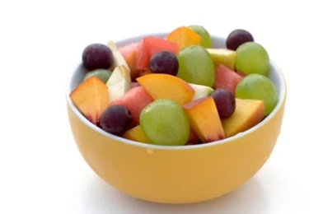
Rezept für 4 Personen:
500g Erdbeeren
250 g Bananen
500g Äpfel
350 g Weintrauben
400 g Ananas
100g Zitronen
200g Orangen
75g Heidelbeeren
300g Pfirsich

- Von welchem Obst müssen wir für die Erstellung des Obstsalates am meisten kaufen: __________________________________________________________________________
- Berechnet, wie viel Gramm bzw. Kilogramm der Obstsalat für 4 Personen wiegt: __________________________________________________________________________
- Wie viel Gramm davon machen Beeren aus? Berechnet diese auch in Prozent zum Gesamtgewicht: ____________________________________________________________
- Berechnet, wie schwer der Obstsalat für eure ganze Gruppe sein muss: __________________________________________________________________________
- Wie viel Kilogramm Obst müssten wir kaufen, damit bei SchülerInnen der Klasse einen Obstsalat erhalten: __________________________________________________________
- Berechnet dasselbe nur für die Weintrauben: _____________________________________
- Wir gehen davon aus, dass die Rechnung für alle Obstsorten beim Spar € 22,50 beträgt. Wie viel kosten eine Portion Obstsalat? Wie viel kostet der Obstsalat für alle SchülerInnen: __________________________________________________________________________
__________________________________________________________________________
- Welches Obst glaubt ihr ist am teuersten: ______________________________________
Fertig? Dann holt Euch das Rezept, ein Messer und ein Schneidbrett und startet mit der Umsetzung.

